Rendu Docker

I/ Création et gestion d’images docker.

Pour importer une image, docker pull sert à aller chercher l’image depuis docker hub.

Importer une image docker CentOS :
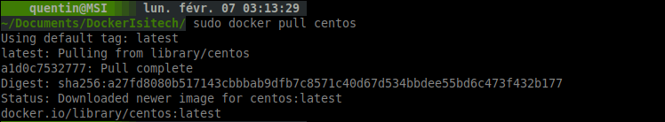

docker images sert à trouver les images présentes sur la machine.

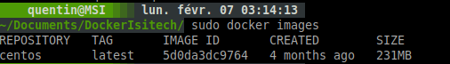
Pour démarrer un shell dans le container CentOS il suffit de faire docker container run -ti centos

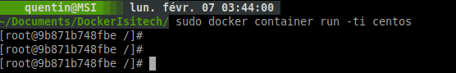
Pour lancer une commande dans un container il faut utiliser docker run.
lancement de la commande car /etc/*release dans le container CentOS grâce à la commande docker run :

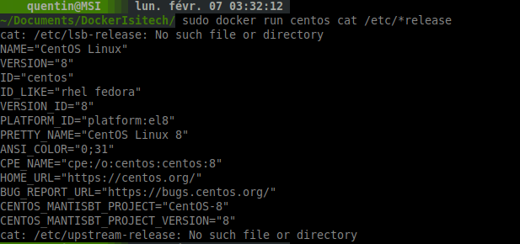
Pour lancer l’application web apache, on mappe notre port 8080 sur le port 80 du container grâce au -p, puis le -d sert à faire tourner le container en arrière plan pour nous laisser l’accès à la commande.

Ps sert à lister les containers actifs

Il est possible de stopper un container grâce à docker container stop <id container>

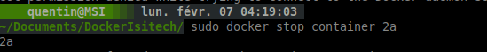
Puis lister et supprimer des containers inactifs.
Ici ps -a liste les containers inactifs, et docker rm suivi de l’id supprime le container.

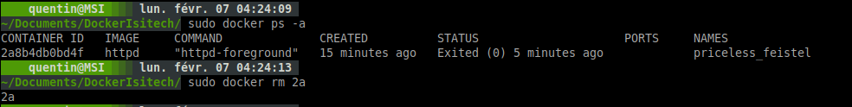
Enfin nous pouvons supprimer les images.

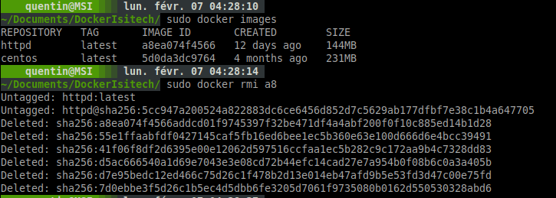
II/ Monitorer les containers

docker container top <id> sert à afficher les processus en cours dans le container.

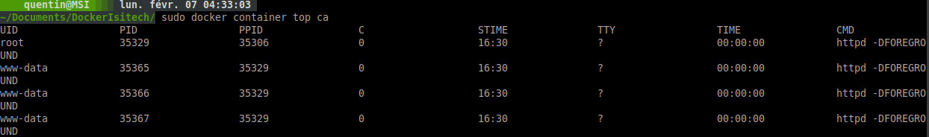
Docker container inspect <id> donne des informations sur la configuration du container

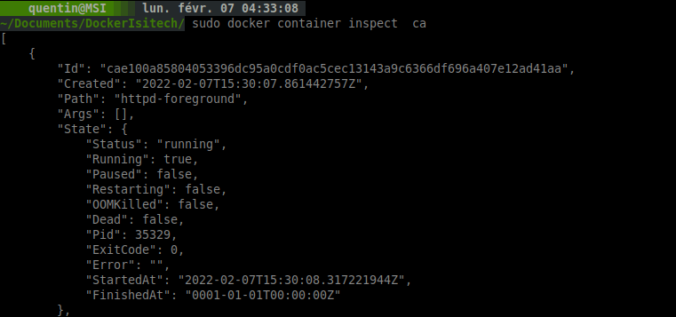
Puis docker container stats sert à monitorer la consommation de ressource des containers

IV/ Network

Créer un réseau virtuel docker :

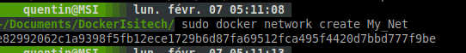
Liste des réseaux docker virtuel

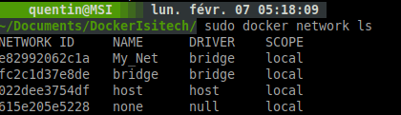

Ping entre 2 containers dans un réseau interne.

